РОССИЙСКИЙ УНИВЕРСИТЕТ ДРУЖБЫ НАРОДОВ
Факультет физико-математических и естественных наук
Кафедра прикладной информатики и теории вероятностей

ОТЧЕТ
по лабораторной работе № 1
дисциплина: Архитектура компьютера

Студент: Пыхтеева Маргарита Ивановна

Группа: НПИбд-02-25

МОСКВА
2025 г.
1. Цель работы
Приобретение практических навыков работы с операционной системой на уровне командной строки (организация файловой системы, навигация по файловой системе, создание и удаление файлов и директорий).
2. Выполнение лабораторной работы
1.4.1. Перемещение по файловой системе
Открою терминал. По умолчанию терминал открылся в домашнем каталоге, который обозначается символом ~. Убежусь, что нахожусь в домашнем каталоге.
С помощью команды pwd узнаю полный путь к домашнему каталогу.
Рис. 1.1 Определение полного пути к домашней директории
Команда cd позволяет сменить текущий каталог на другой, указав путь к нему в качестве параметра. Формат команды: cd [путь_к_каталогу]. Команда cd работает как с абсолютными, так и с относительными путями.
Перейду в подкаталог Документы домашнего каталога указав относительный путь.
Рис. 1.2 Переход к каталогу Документы с указанием относительного пути
Перейду в каталог local – подкаталог usr корневого каталога указав абсолютный путь к нему (/usr/local):
Рис.1.3 Переход к каталогу /usr/local с указанием абсолютного пути
Можно использовать комбинацию ‘cd -’ для возвращения в последний посещённый пользователем каталог. А ‘cd ..’ можно использовать для перехода на один каталог выше по иерархии. Введу последовательно эти команды. Я нахожусь в домашнем каталоге.
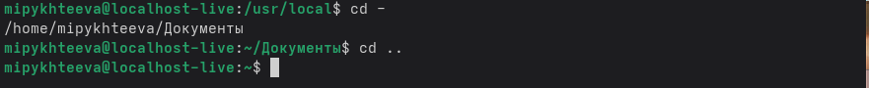
Рис. 1.4 Последовательный ввод команд ‘cd -’ и ‘cd ..’
Команда ls выдаёт список файлов указанного каталога и имеет следующий синтаксис: ls [опции] [каталог] [каталог...]. Для просмотра списка файлов текущего каталога может быть использована команда ls без аргументов. Перейду в домашний каталог и выведу список файлов домашнего каталога.
Рис 1.5 Вывод списка файлов домашнего каталога
Открою домашний каталог с помощью файлового менеджера графического окружения ОС: Компьютер Домашняя папка
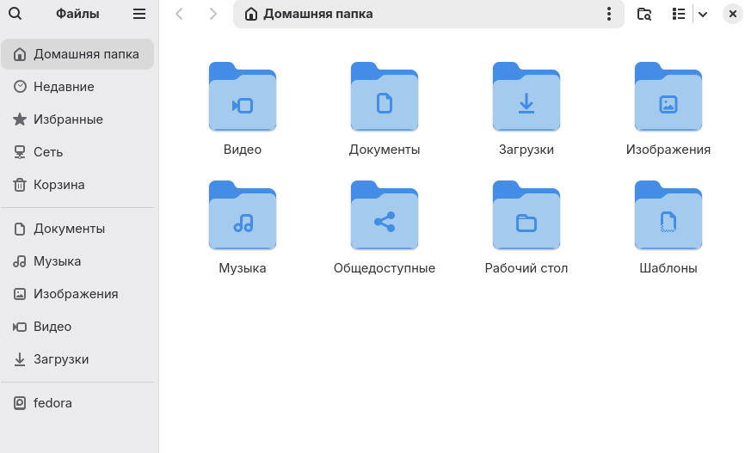
Рис. 1.6 Домашняя папка
Я убедилась в том, что список файлов полученных с помощью команды ls совпадает с
файлами, отображающимися в графическом файловом менеджере. Также как и команда cd, команда ls работает как с абсолютными, так и с относительными путями.
Выведу список файлов подкаталога Документы домашнего каталога, указав относительный путь. Выведу список файлов каталога /usr/local указав абсолютный путь к нему:
Рис. 1.7 Вывод файлов каталога Документы и /usr/local

Выведу содержимое каталога /usr/local, используя команду ls с разными ключами.
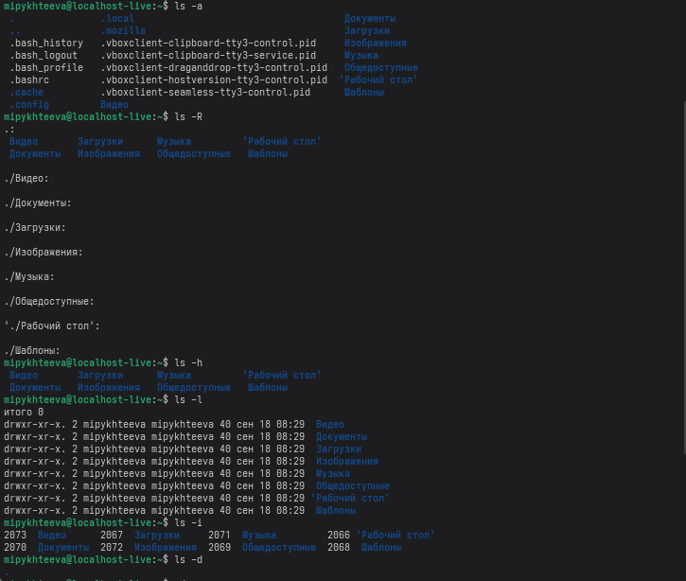
Рис. 1.9 Вывод содержимого каталога /usr/local с помощью команды команду ls с разными ключами
1.4.2. Создание пустых каталогов и файлов
Для создания каталогов использую команду mkdir. Создаю в домашнем каталоге подкаталог именем parentdir.
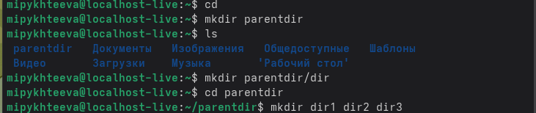
Рис. 2.1 Создание нового подкаталога
С помощью команды ls проверю, что каталог создан.
Рис 2.2 Проверка создания каталога с помощью команды ls
Создаю подкаталог в существующем каталоге:
Рис. 2.3 Создание подкаталога
При задании нескольких аргументов создаю несколько каталогов:
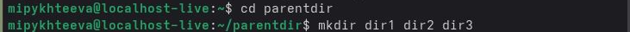
Рис. 2.4 Создание нескольких подкаталогов, вводя несколько аргументов
Если требуется создать подкаталог в каталоге, отличном от текущего, то путь к нему
требуется указать в явном виде. Так я и сделаю. Эта команда должна создать каталог newdir в домашнем каталоге (~). Проверю это с помощью команды ls ~
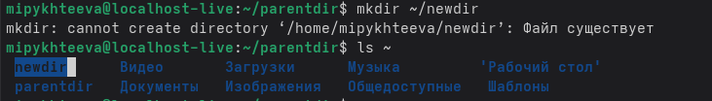
Рис. 2.5 Создание каталога и проверка его наличия
Опция–parents (краткая форма-p) позволяет создавать иерархическую цепочку подкаталогов, создавая все промежуточные каталоги. Создам следующую последовательность вложенных каталогов newdir/dir1/dir2 в домашнем каталоге
Для создания файлов использую команду touch. Создам файл test.txt в каталоге ~/newdir/dir1/dir2. И проверю наличие файла с помощью команды ls.
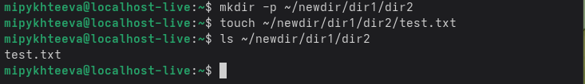
Рис. 2.6 Создание последовательности каталогов, используя опцию -p, создание текстового файла и проверка его наличия
1.4.3. Перемещение и удаление файлов или каталогов
Запросив подтверждение на удаление каждого файла в текущем каталоге, удалю все документы в подкаталоге ~/newdir/dir1/dir2, которые заканчиваются на .txt.
Рис. 3.1 Удаление текстовых файлов с помощью опции -i,запросив доступ
Рекурсивно удалю каталог newdir, а также файлы, чьи имена начинаются с dir в
каталоге parentdir.
Рис. 3.2 Рекурсивное удаление созданных директорий, с помощью опции -R
Создам следующие файлы и каталоги в домашнем каталоге.
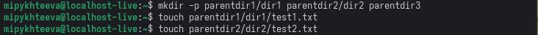
Рис. 3.3 Создание необходимых каталогов и файлов
Используя команды cp и mv скопирую файл test1.txt, а test2.txt перемещу в
каталог parentdir3. 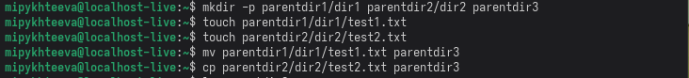
Рис. 3.4 Копирование и перемещение файлов
С помощью команды ls проверю корректность выполненных команд.
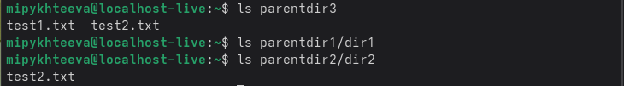
Рис. 3.5 Проверка корректности выполнения команд
Также команда mv может быть использована для переименования файлов и каталогов, а команда cp позволяет сделать копию файла с новым именем. Переименую файл test1.txt из каталога parentdir3 в newtest.txt, запрашивая подтверждение перед перезаписью:
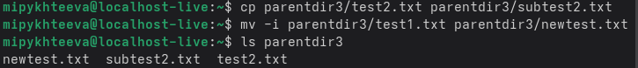
Рис. 3.6 Копирование и переименование файлов, проверка корректности их выполнения
Переименую каталог dir1 в каталоге parentdir1 в newdir.
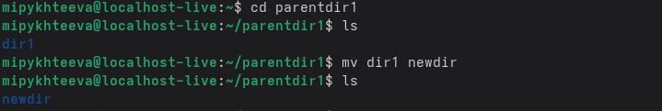
Рис. 3.7 Переименование и проверка корректности выполнения
1.4.4. Команда cat: вывод содержимого файлов
Команда cat объединяет файлы и выводит их на стандартный вывод (обычно это экран). Выполню эту команду.
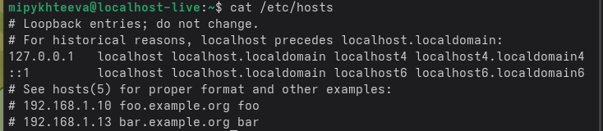
Рис 4.1 Применение команды cat
1.5. Задание для самостоятельной работы
1. Воспользовавшись командой pwd, узнаю полный путь к своей домашней директории.
Рис 5.1 Применение команды pwd
2. Введу следующую последовательность команд: cd, mkdir tmp, cd tmp, pwd, cd /tmp, pwd
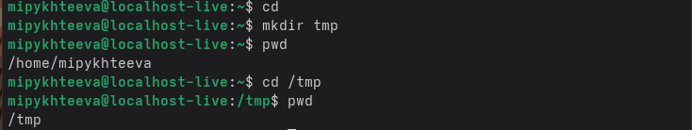
Рис. 5.2 Применение команд из задания 1.5_2
Команда pwd выдает разный результат, так как эта команда показывает полный путь до текущей директории. В первом случае это домашняя директория, во втором – новый каталог tmp.
3. Пользуясь командами cd и ls, посмотрю содержимое корневого каталога, домашнего каталога, каталогов /etc и /usr/local.
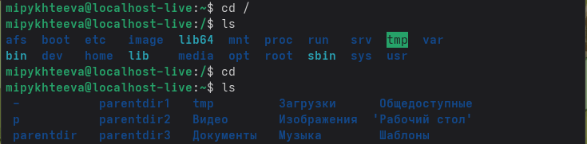
Рис. 5.3 Просмотр содержимого корневого каталога
Рис. 5.4 Просмотр содержимого домашнего каталога
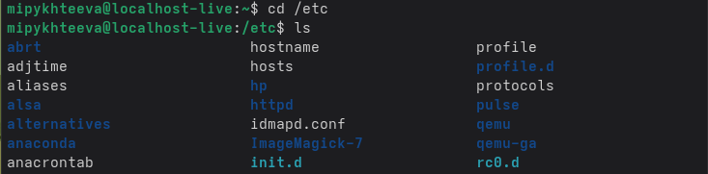
Рис. 5.5 Просмотр содержания каталога /etc (представлен не весь список файлов)
Рис. 5.6 Просмотр содержимого каталога /usr/local
4. Пользуясь изученными консольными командами, в своём домашнем каталоге создам каталог temp и каталог labs с подкатологами lab1, lab2 и lab3 одной командой. В каталоге temp создам файлы text1.txt,text2.txt,text3.txt. Пользуясь командой ls, убежусь, что все действия выполнены успешно (каталоги и файлы созданы).
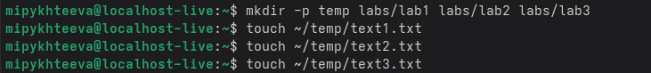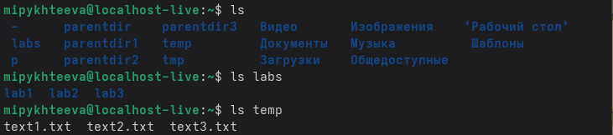
Рис. 5.7 Создание необходимых файлов и директорий и проверка наличия этих файлов
5. C помощью любого текстового редактора (например, редактора mcedit) запишу
в файл text1.txt имя, в файл text2.txt фамилию, в файл text3.txt учебную группу. Выведу на экран содержимое файлов, используя команду cat.
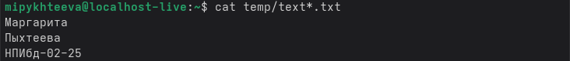
Рис. 5.8 Вывод содержимого файлов
1. Скопирую все файлы, чьи имена заканчиваются на .txt, из каталога ~/temp в каталог labs. После этого переименую файлы каталога labs и перемещу их: text1.txt переименую в firstname.txt и перемещу в подкаталог lab1, text2.txt в lastname.txt в подкаталог lab2, text3.txt в id-group.txt в подкаталог lab3. 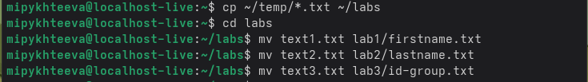
Рис. 5.9 Копирование и перемещение файлов, с помощью команд cp и mv
Пользуясь командами ls и cat, я убедилась, что все действия выполнены верно.
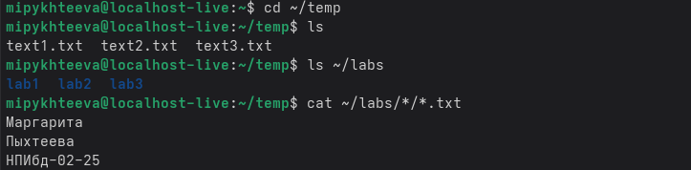
Рис. 5.10 Проверка правильности выполнения с помощью команд ls и cat
2. Удалю все созданные в ходе выполнения лабораторной работы файлы и каталоги.
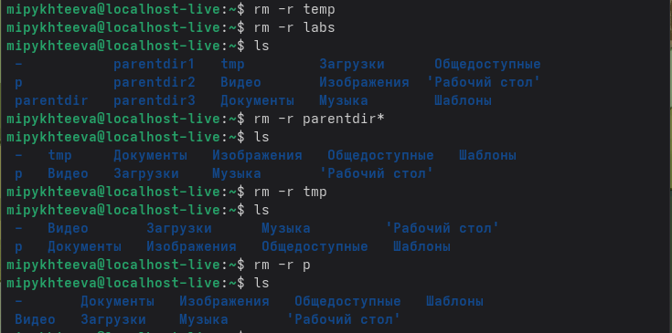
Рис. 5.11 Удаление созданных директорий и файлов
3. Вывод
Я приобрела практические навыки работы с операционной системой Linux на уровне командной строки (организация файловой системы, навигация по файловой системе, создание и удаление файлов и директорий).

